ГК
ОЖС

Январь/февраль 2011 г.
Том 11 № 1

Благослови
Детей

ЦЕЛЬ ЕВО-АЗИАТСКОГО ДИВИЗИОНА ОТДЕЛА ЖЕНСКОГО СЛУЖЕНИЯ – ПОМОГАТЬ ЖЕНЩИНАМ И ДЕВУШКАМ, У КОТОРЫХ НЕТ ВОЗМОЖНОСТИ ПОЛУЧИТЬ ОБРАЗОВАНИЕ

Неграмотность связана с низким социальным статусом, бедностью и слабым здоровьем. Руководители отдела ЖС ЕАД задали себе вопрос: существует ли такая проблема в России? И как мы могли бы помочь в решении этой проблемы? Члены нашей церкви столкнулись с подобной проблемой в городе Нальчик и Кабардино-Балкария. Около 12 человек беженцев цыганских детей из Грузии начали посещать церковь. Эти мальчики и девочки в возрасте от 7 до 15 лет были привлечены субботними обедами после богослужения. Но они вели себя очень шумно во время богослужений, а также были случаи кражи. Члены церкви задумались, как они могут им помочь. И тогда церковь поставила детям ультиматум: или они будут себя тихо вести в церкви во время
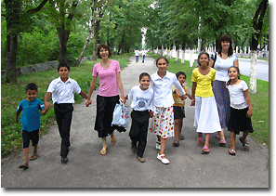

Женщины,
объединенные в служении Богу
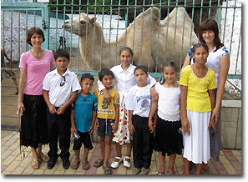

Богослужений и тогда церковь не будет искать воров или им запретят посещать богослужения. Кражи прекратились, и дети были распределены по всей церкви и рядом с ними сидели члены церкви ответственные за каждого из них. Так как дети не могли читать и писать, то был организован новый класс субботней школы специально для них. Тамара одна из сестер согласилась обучать детей читать и писать среди недели. Она даже подготовила белые выглаженные рубашки, брюки и юбки, которые дети будут надевать во время субботнего богослужения. Каждую субботу Тамара переодевает и причесывает их. Родители этих детей не посещают церковь, но и не запрещают детям. А одна цыганская семья, несмотря на финансовые проблемы, купила субботнюю одежду для своих детей. Сейчас эти дети принимают участие в служении; они рассказывают стихи и поют псалмы о Христе. У Тамары нет своих детей, но она вкладывает всю свою любовь и заботу в этих детей. Когда члены церковь называют ее «Цыганской матерью» она не обижается. Она говорит что Господь не оставил ее в одиночестве. И самое важное, что дети любят ее.

«Восстань, светись, Иерусалим,
Ибо пришел свет твой,
и слава Господня
взошла над тобою»
Ис. 60:1
Новости

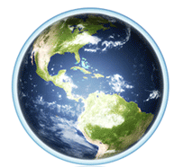
- Более 3 блн. Женщин сталкиваются с серьезными проблемами в жизни
- 650 млн. женщин не умеют читать
- 40% женщин матери одиночки
- 70% крайне бедных людей - женщины
- 80% беженцев всего мира – женщины и девушки
- Каждый год около 4 млн. женщин и детей
являются жертвами продаж
- Каждый день 1,500 женщин умирают при родах
- В большинстве случаев жертвами заболевания СПИДом являются женщины
- Каждая 3-я женщина подвергается насилию

Бог призывает 12 млн. женщин Церкви Адвентистов седьмого дня ПРИКОСНУТЬСЯ К СЕРДЦУ И РАССКАЗАТЬ МИРУ.

ЮЖНО-АФРИКАНСКИЙ ИНДООКЕАНСКИЙ ДИВИЗИОН

Ничего не может остановить женщин Малавии, чтобы не делиться своими опытами

Женщины Северного Миссионерского поля Малавии провели евангельскую программу в тюрьме Мзузу.
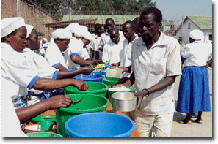
Когда они впервые попросили разрешение провести встречи, то им отказали, потому что они думали, что эти встречи будут длиться весь день и у заключенных женщин не останется совсем времени на тяжелую работу в тюрьме. Попытки объяснить властям, что им нужно будет всего 30 минут в день, были бесплодны. Однако, тем не менее женщинам дали разрешение выступать перед заключенными на протяжении четырех дней.
В последний день, Бог сотворил чудо, потому что более 100 заключенных женщин были обращены и 75 приняли крещение. Богу нужно только наше желание, чтобы исполнить Свою цель.

Источник: Сестра Лапани (Директор Женского служения, Северного поля Малавии).

СЕВЕРО-АЗИАТСКИЙ ТИХООКЕАНСКИЙ ДИВИЗИОН
«Встреча выражения признательности» бывшим миссионерам собирает женщин вместе

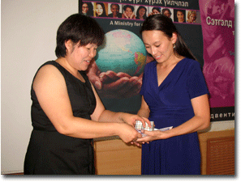
В Монголии, Отдел Женского служения и Ассоциация Жена пастора пригласили бывших и действующих миссионеров, а также жен пасторов собраться вместе. Целью этого было поддержать и ободрить женщин, которые совершали служение миссионеров и лидеров церкви, но отошли от активного служения.
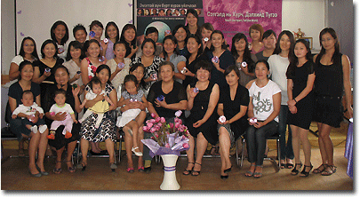
«Без этих женщин и их упорного труда, многих церквей в Монголии не существовало бы. Благодаря их слезам и молитвам, Бог обильно благословлял церкви в прошлом» по словам Ми Йонг. На отрытой церемонии все получили почетную награду.

ЮЖНО-АЗИАТСКИЙ ТИХООКАНСКИЙ ДИВИЗИОН
Евангелизм ЖС – БЛАГОДАТЬЮ ДОСТИГАЯ

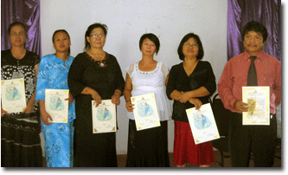
Группа женского служения в Адвентистской церкви на территории озер Кайанган в Малайзии провели серию евангельских программ на протяжении 10 вечеров под руководством жены пастора Сейн Голото. Две церкви объединились для проведения этого мероприятия, программа была проведена на основании «Серии евангельских семинаров для семьи». Это была первая евангельская программа в этой церкви, которая была проведена женщинами. Было много посетителей и всем было очень интересно слушать, как впервые проводят программу женщины. Каждый вечер также проводились изучения Библии и 11 душ приняли крещение.

Вдохновение для Вас

НОВЫЙ ГОД,

НОВОЕ НАЧИНАНИЕ

РАЗРАБОТКА ВИДЕНИЯ И ПЛАНА РАБОТЫ НА СЛЕДУЮЩИЙ ГОД

«Планирование – это привнесение будущего в настоящее, чтобы можно было повлиять на будущее уже сейчас».

1.Молитесь и размышляйте.

Нужно проводить время в молитве, прежде чем говорить о каком-то видении. Вы хотите быть водимы Духом Святым, поэтому посвятите время чтению и попросите Бога говорить с вами через Его Слово.

2.Планируйте.

Процесс проявления видения в отношении команды или определенной организации требует тщательного планирования и упорного труда.

3.Собирайте информацию.

Существует, по крайней мере, три полезных информации:

- Информация в отношении потребностей женщин в вашем районе, а также в вашей церкви.
- Информация от самого Отдела Женского Служения. По всему миру группы Отдела женского служения трудятся по самым различным методикам. Узнайте о некоторых из них; это не только подаст вам новые идеи, но и расширит ваши границы понимания женского служения.
- Ваша команда сама по себе является источником информации. Собирайте информацию об умениях, дарах и интересах членов вашей команды, а также об источниках доступных вашей команде.

4. Проанализируйте и обсудите ценности.

На вашей первой встрече было бы полезно разработать четкое положение вашего подхода к работе. Обсудите цели Отдела Женского Служения; обсудите, что по вашему мнению, должно быть руководящим принципом вашей команды.

5. Проанализируйте и обсудите информацию.

Теперь, зная ценности, которыми вы будете руководствоваться в служении, и имея руководящий принцип который является вашим принципом служения необходимо изучить возможности. Попытайтесь сделать это мозговым-штурмом, вовлекая команду ЖС.

6. Составьте список предложений.

Запишите их по возможности на доске.

7. Расставьте приоритетность.

Дайте каждому члену команды по пять голосов, чтобы они могли проголосовать за их предпочтение.

8. Утвердите план работы.

Сконцентрируйте ваше внимание на трех или четырех основных идеях, с которых вам бы хотелось начать работу. Лучше организовать и провести несколько успешных проектов, чем множество грандиозных несоответствующих ни месту, ни бюджету планов, которые вы в конечном итоге с треском провалите.

Автор: Марион Шилдс, сертификат лидера ЖС, Уровень 1


2012
- Проводите
время с Богом
- Больше молитесь.
- Помогите кому-то.
- Читайте Библию.
- Ведите здоровый
образ жизни.
- Тренируйте память.
- Делайте все
от вас зависящее.
- Любите и прощайте.
- Будьте благодарны.
- Пригласите Духа
Святого придти
в вашу Жизнь.

БОЖЬИ ОБЕТОВАНИЯ
НА ГРЯДУЩИЙ ГОД

Я благословлю тебя (Быт. 12:2)

Я не оставлю тебя (Ис. Нав. 1:5)

Я исцелю тебя (2 Цар. 20:5)

Я буду руководить тебя (Пс. 31:8)

Вразумлю тебя (Пс. 31:8)

Наставлю тебя (Пс. 31:8)

Я избавлю тебя (Пс. 49:15)

Пищу его благословляя благословлю (Пс. 131:15)

Я помогу тебе (Ис. 41:10)


Счастливого Нового года дорогие наши читатели! Настало время года, когда мы загадываем желания и составляем списки. У женщин есть секретные желания, стремления сделать что-то другое или стать немного другими. Многие хотят быть здоровыми, иметь пищу, кров, свободу или мир, другие же мечтают о высоком положении, любви, уважении и полномочиях. Бог является именно Тем, кто может удовлетворить наши потребности, но мы являемся Его руками и Его голосом. В этого Новом году, мы можем изменить мир к лучшему. Мы можем прикоснуться к сердцу и рассказать миру. Отдел Женского служения бросает вызов каждой женщине церкви АСД из 12 млн. принять Божий призыв быть голосом надежды и преобразующим инструментом. Пусть Бог благословит каждого руководителя Женского служения от директоров дивизионов до местных общин, когда мы будем трудиться для Него.

Хезер-Даун, Ракел, Верне и Джудит

«СЕЙТЕ СЕМЯ»
СЛУЖЕНИЕ

Существует множество методов сеять семена для Божьего Царства, но лучшим способ, если мы будем сеять семена любви в жизни людей, с которыми мы сталкиваемся. Мы можем чувствовать нехватку в особых дарах. Мы можем не знать, как проводить уроки по изучению Библии или как объяснить важность седьмого дня субботы. Но, все мы можем сеять семена любви в жизни людей; это метод Иисуса (Служение исцеления, стр. 143). Он любил людей. Иисус сеял семена любви. И в результате сердца людей открывались для принятия слов Иисуса о Его Отце. Можем ли мы делать то же, что Иисус? Да, мы все можем выполнять работу Иисуса.
Вы можете задать себе вопрос, как я могу сеять семена в чьей-то жизни. Позвольте мне поделиться с вами некоторыми идеями:
- Вам нравится читать? Вы могли бы сходить в дом престарелых и почитать там книгу пожилым людям, которые там живут. Больной или прикованный к постели сосед тоже может быть очень рад, если к нему придет друг почитать книгу. Это и называется сеять семена Божьей любви.
- Вам нравится готовить? Вы могли бы приготовить обед для больного человека или для того кто потерял любимого человека. Вы могли бы также научить некоторых ваших соседей или сотрудников готовить здоровую пищу.
- Вам нравиться мастерить? Вы могли бы сделать карточки и подарить их людям, которые вам встречаются в супермаркете, аптеке, гостинице или аэропорту. Оставьте карточку с приятными словами благодарности и ободрения и библейским текстом. Это и называется сеять семена любви.
- С улыбкой скажите спасибо сотруднику парковки. Это и есть сеяние семян любви.
- Вам нравится слушать? Выслушайте отчаявшихся людей, позвольте им высказать свою боль и проблемы.
- Помогите детям в церкви или живущим по соседству, которые не справляются с учебой. Это сеяние семян любви.

Вопрос заключается в том, что я могу сделать? Пусть Бог поможет нам увидеть свое предназначение.
(Источник: “Outreach is for Everyone,” Women’s Ministries Evangelism Manual, p. 117 («Миссионерская работа для каждого», Руководство проповеди Отдела Женского служения, стр. 117)

Календарь
1 февраля: Точный статистический отчет
3 марта: Международный женский день молитвы
6 марта: День прав женщины
8 марта: Международный женский день
9 июня: День женского служения
25 августа: День борьбы против насилия
1 октября: Издание книги утренних духовных размышлений

Уголок молитвы
- О мире и здоровье женщин
- О молодых девушках в церкви
- О работе медицинских учреждений дающих надежду и исцеление

